様式第2号（第8条関係）
軽度・中等度難聴児補聴器購入費等助成事業意見書
氏名 |  |  |  |  |  | 男女 | 生年月日 |  | 年 月 日 生 |  |  |  | 歳
住所
障がい名
原因となった疾病・外傷名 |  |  |  |  |  |  |  |  |  | 交通・労災・その他の事故・戦傷・戦災
 |  | 疾病・外傷発生年月日 |  |  | 年 月 日 |  |  |  |  | 疾病・先天性・その他( )
補聴器装用の効果の見込 |  | □ | 補聴器装用により言語習得や学業等に一定の効果があると見込まれる。
 |  | □ | その他
聴覚障がいの状況 | 聴力 | 右 |  | dB |  | 左 |  | dB |  |  | 会話音域の平均聴力レベル：４分法
聴覚障がいの状況 | 障がいの種類 | １ 伝音性難聴 ２ 感音性難聴 ３ 混合性難聴
聴覚障がいの状況 | 鼓膜の状況
聴覚障がいの状況 | 聴力検査の結果 | 【オージオメーターの型式】 →
聴覚障がいの状況 | 聴力検査の結果 |  |  |  |  |  |  |  |  |  |  | 記入の仕方  気導：右耳〇 左耳×  骨導：右耳 左耳
聴覚障がいの状況 | その他の所見 | 【耳あな型、骨導式を処方する場合はその理由を具体的に記入すること】
裏面へ続く
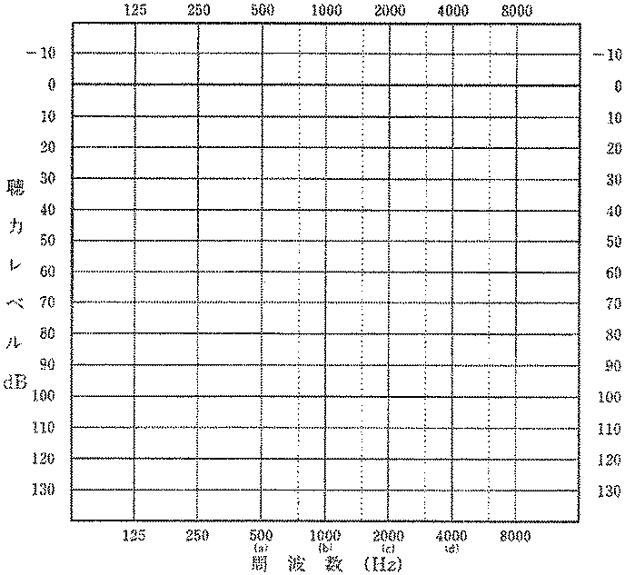
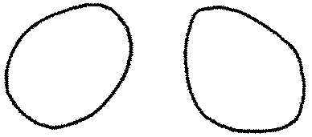

必要とする補聴器 | 装用耳 | □ |  | 右耳 |  |  | □ |  |  | 左耳 |  |  |  |  | □ | 両耳
必要とする補聴器 | 装用耳 | 【両耳装用が必要な場合はその理由】
必要とする補聴器 | 種類 | □ | ポケット型 |  |  |  |  |  | □ |  | 耳かけ型 |  |  |  |  |  | □ | 耳かけ型ＦＭ型
必要とする補聴器 | 種類 | □ | 耳あな型（レディメイド） |  |  |  |  |  |  |  |  |  | □ | 耳あな型（オーダーメイド）
必要とする補聴器 | 種類 | □ | 骨導式ポケット型 |  |  |  |  |  |  |  |  |  | □ | 骨導式眼鏡型
必要とする補聴器 | 種類 | ※ 伝音性難聴者で、耳漏が著しい者又は外耳閉鎖症等を有する者で、かつ、耳栓又はイヤモールドの使用が困難な者
必要とする補聴器 | 種類 | 注：ポケット型と耳かけ型は必要に応じて選択可能
必要とする補聴器 | 種類 | 耳あな型  の対象者 |  |  | 〇 ポケット型及び耳かけ型の補聴器の使用が困難で真に必要な者が対象  【例示】 ①耳介の欠損や変形、皮膚炎症等が著しく、耳かけ型の使用が難しい者  ②主に職業上の理由により耳かけ型が使用できない者  〇 オーダーメイドは、障がいの状況・耳の形状等レディメイドでは対応不可能の者
必要とする補聴器 | 付属品 | □ | イヤモールド |  |  | 処方理由 |  | □ |  |  |  | 外耳道の変形などにより耳栓の使用が難しい
 |  |  |  |  |  |  |  | □ |  |  |  | 既製の耳栓では音漏れなどにより共鳴音がでる
 |  |  |  |  |  |  |  | □ |  |  |  | 頭部の不随運動等により、耳栓では脱落の恐れがある
 |  |  |  |  |  |  |  | □ |  |  |  | その他 （ ）
使用効果見込
上記のとおり意見します。  年 月 日  医療機関名  所在地  診療科名  作成医師氏名 |  |  |  |  |  |  |  |  |  |  |  |  |  |  |  |  |  |  | 印

【記入上の留意事項】

１ 意見書の記載は、身体障害者福祉法第15条第１項に規定する医師に限る。

２ 対象は、両耳の聴力レベルが原則30dB以上70dB未満で身体障害者手帳の交付の対象とならない者。ただし、医師が装用の必要を認めた場合は、30dB未満であっても対象とする。

